
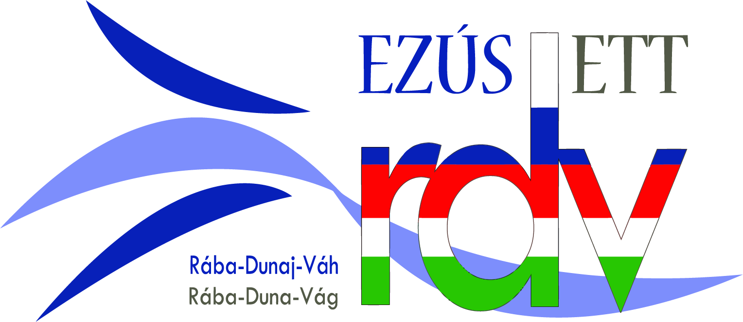





Jelentkezési lap - Prihlasovací formulár
V. Pannonhalma CAMPUS
2019.07.08-2019.07.14.
08.07.2019-14.07.2019

Név/Meno
Születési idő/Dátum narodenia
Telefonszám/Tel. číslo
E-mail
Lakcím/Bydlisko
Megpályázni tervezett kurzus  Názov kurzu | A szépség szerkezete, a szerkezete szépsége  Štruktúra krásy, krása štruktúry
Felsőoktatási tanulmányok (intézmény, szak, évfolyam) vagy oktatási intézmény

Štúdium
Názov inštitúcie, odbor, ročník

Tanulmányi versenyeken elért eredmények – amennyiben releváns

Dosiahnuté výsledky na vzdelávacích súťažiach - ak je to relevantné
Hasonló rendezvényeken történő részvétel bemutatása (alkotótábor, csoportmunkák stb.) – amennyiben releváns

Účasť na podobných podujatiach
(tvorivé dielne, pracovné skupiny, vzdelávacie tábory atď.)
– ak je to relevantné

Pályázó által végzett közösségi és önkéntes tevékenységek – amennyiben releváns

Verejnoprospešné práce, dobrovoľnícka činnosť – ak je to relevantné
Motivációk a részvételhez
Motivácie

A pályázatokat 2019.04.21-ig a campus@pannonhalma.hu címre kérjük megküldeni. A tárgy mezőben kérjük feltüntetni: Pályázat V. PC diák

Vyplnený prihlasovacý formulár pošlite na e-mailovú adresu campus@pannonhalma.hu do 21. 04. 2019. Predmet e-mailu: Prihláška V. PC študent

